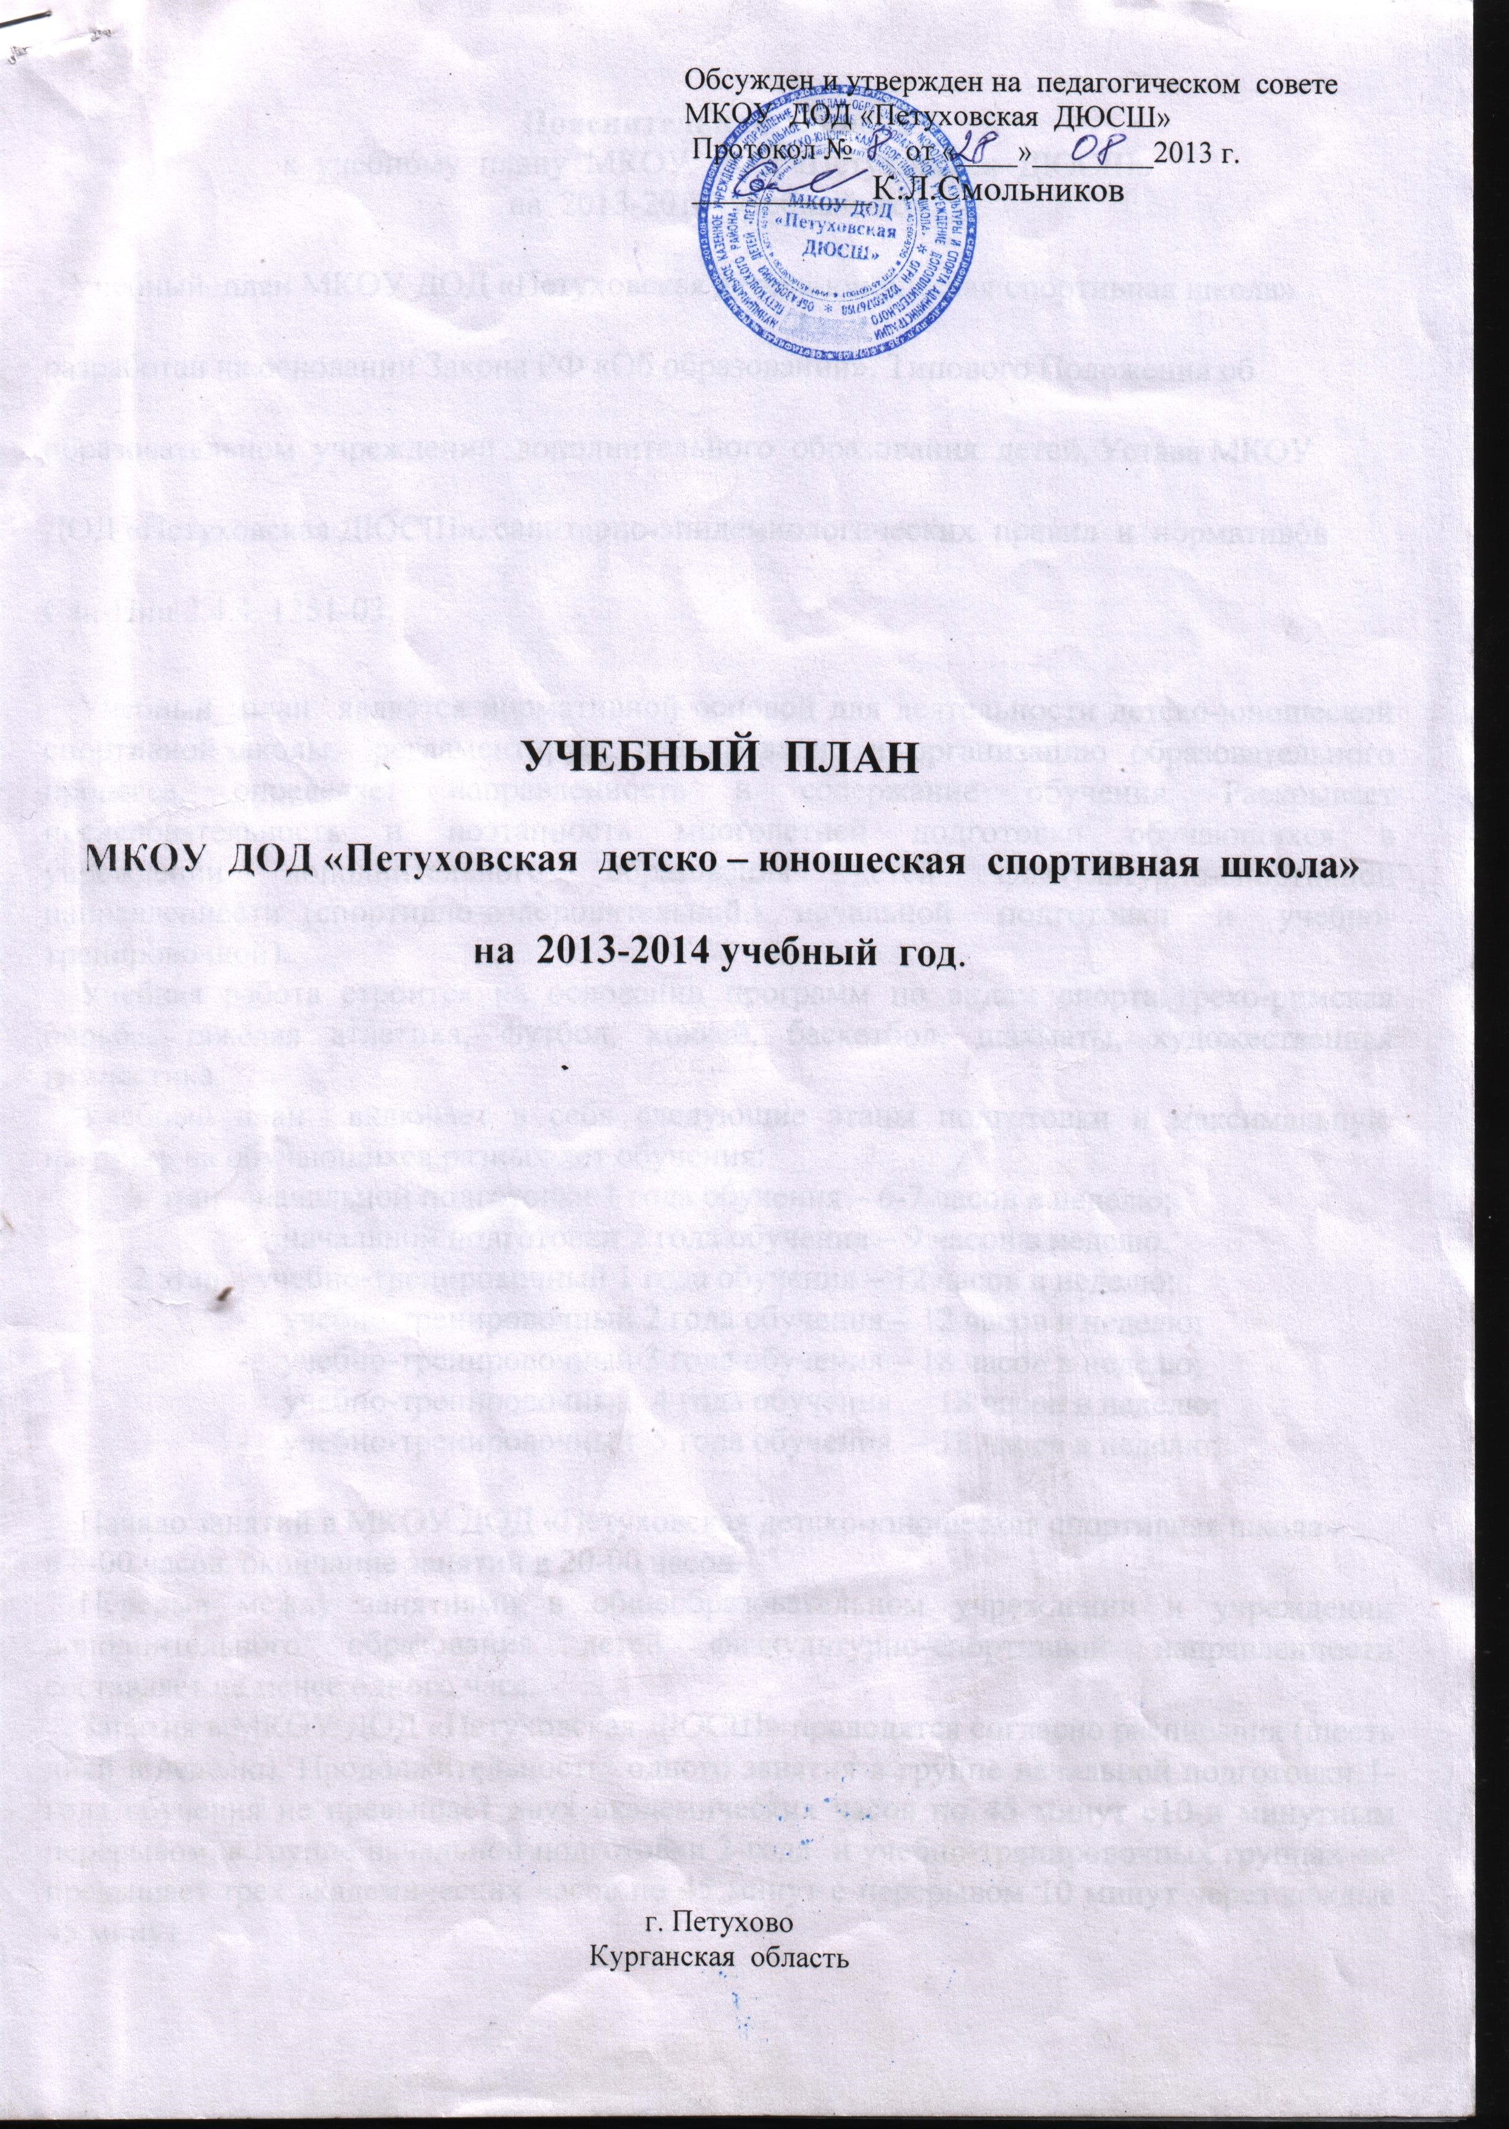

Пояснительная записка
к учебному плану МКОУ ДОД «Петуховская ДЮСШ»
на 2013-2014 учебный год

Учебный план МКОУ ДОД «Петуховская детско-юношеская спортивная школа» разработан на основании Закона РФ «Об образовании», Типового Положения об образовательном учреждении дополнительного образования детей, Устава МКОУ ДОД «Петуховская ДЮСШ», санитарно-эпидемиологических правил и нормативов Сан-Пин 2.4.4. 1251-03.
Учебный план является нормативной основой для деятельности детско-юношеской спортивной школы, регламентирует планирование и организацию образовательного процесса, определяет направленность и содержание обучения. Раскрывает последовательность и поэтапность многолетней подготовки обучающихся в учреждении дополнительного образования детей физкультурно-спортивной направленности (спортивно-оздоровительной, начальной подготовки и учебно-тренировочной).
Учебная работа строится на основании программ по видам спорта: греко-римская борьба, тяжёлая атлетика, футбол, хоккей, баскетбол, шахматы, художественная гимнастика.
Учебный план включает в себя следующие этапы подготовки и максимальную нагрузку на обучающихся разных лет обучения:
1 этап – начальной подготовки 1 года обучения – 6-7 часов в неделю;
- начальной подготовки 2 года обучения – 9 часов в неделю.
2 этап – учебно-тренировочный 1 года обучения – 12 часов в неделю;
- учебно-тренировочный 2 года обучения – 12 часов в неделю;
- учебно-тренировочный 3 года обучения – 18 часов в неделю;
- учебно-тренировочный 4 года обучения – 18 часов в неделю;
- учебно-тренировочный 5 года обучения – 18 часов в неделю;

Начало занятий в МКОУ ДОД «Петуховская детско-юношеская спортивная школа»
в 8-00 часов, окончание занятий в 20-00 часов.
Перерыв между занятиями в общеобразовательном учреждении и учреждении дополнительного образования детей физкультурно-спортивной направленности составляет не менее одного часа.
Занятия в МКОУ ДОД «Петуховская ДЮСШ» проводятся согласно расписания (шесть дней в неделю). Продолжительность одного занятия в группе начальной подготовки 1-года обучения не превышает двух академических часов по 45 минут с10-и минутным перерывом, в группе начальной подготовки 2-года и учебно-тренировочных группах–не превышает трех академических часов по 45 минут с перерывом 10 минут через каждые 45 минут.

Режим учебно-тренировочной работы

Год обучения | Возраст для зачисления | Максимальная наполняемость групп | Максимальное количество часов в неделю

Группы начальной подготовки
1-й | 6-17 | 20 | 6-7
2-й | 7-17 | 18 | 9

Учебно-тренировочные группы
1 – й | 8-17 | 14 |  | 12
2– й | 9-17 | 14 |  | 12
3 - й | 10-17 | 12 |  | 18
4 - й | 11-17 | 12 |  | 18
5 - й | 12-17 | 10 |  | 18

Учебный план
МКОУ ДОД "Петуховская ДЮСШ"
на 2013 - 2014 учебный год
№п/п | Вид спорта | Название групп, год обучения | Количество групп | Количество учащихся в группах | Количество часов в неделю | Всего часов в год в группах
1 | Греко-римская борьба | ГНП - 1 год | 3 | 52 | 18 | 936
1 | Греко-римская борьба | ГНП - 2 год | 3 | 45 | 27 | 1404
1 | Греко-римская борьба | УТГ - 4 год | 2 | 22 | 36 | 1872
1 | Греко-римская борьба | Всего: | 8 | 119 | 81 | 4212
2 | Футбол | ГНП - 1 год | 1 | 15 | 6 | 312
2 | Футбол | ГНП - 2 год | 1 | 15 | 9 | 468
2 | Футбол | УТГ - 4 год | 1 | 15 | 18 | 936
2 | Футбол | Всего: | 3 | 45 | 33 | 1716
3 | Баскетбол | ГНП - 2 год | 1 | 15 | 9 | 468
3 | Баскетбол | УТГ - 2 год | 1 | 10 | 9 | 468
3 | Баскетбол | Всего: | 2 | 25 | 18 | 936
4 | Шахматы | ГНП - 1 год | 1 | 15 | 6 | 312
4 | Шахматы | ГНП - 2 год | 1 | 15 | 9 | 468
4 | Шахматы | Всего: | 2 | 30 | 15 | 780
5 | Тяжелая атлетика | УТГ - 3 год | 1 | 11 | 18 | 936
5 | Тяжелая атлетика | УТГ - 2 год | 1 | 14 | 12 | 624
5 | Тяжелая атлетика | ГНП - 2 год | 1 | 18 | 9 | 468
5 | Тяжелая атлетика | ГНП - 1 год | 1 | 15 | 6 | 312
5 | Тяжелая атлетика | Всего: | 4 | 58 | 45 | 2340
6 | Художественная гимнастика | ГНП - 1 год | 1 | 15 | 6 | 312
6 | Художественная гимнастика | ГНП - 1 год | 1 | 15 | 6 | 312
6 | Художественная гимнастика | ГНП - 1 год | 1 | 15 | 6 | 312
6 | Художественная гимнастика | Всего: | 3 | 45 | 18 | 936
ВСЕГО: |  |  | 22 | 322 | 210 | 10920
Учебный план рассчитан на 46 недель.
 | Всего по ДЮСШ: |  |  | 22 группы
 | Всего обучающихся: |  |  | 322 чел.
 | Штатные тренера - преподаватели: |  |  | 7 чел.
 | Совместители: |  |  | 2 чел.
 | Вакансии: |  |  | 1,6 ст. (28,5 ч.)
 | Часов в неделю: |  |  | 210 ч.

Программно-методическое обеспечение

- Греко-римская борьба.

Рабочая программа разработанная на основе примерной программы спортивной подготовки для детско-юношеских спортивных школ, специализированных детско-юношеских школ олимпийского резерва. Авторы: Подливаев Б.А. – профессор кафедры борьбы РГАФК, заслуженный тренер РФ,
Грузных Г.М. – профессор кафедры борьбы СибГАФК. Москва – 2004 г.

- Тяжелая атлетика.
Рабочая программа разработанная на основе учебно-методической литературы:
Программа спортвной подготовки для детско-юношеских спортивных школ,
СДЮШОР и ШВСМ. Авторы: В.Ф. Скотников, В.Е.Смирнов, Я.Э.Якубенко.

- Шахматы.
Программа по шахматам. МОУ ДОД ДООСЦ «Ладья». Автор: Н.В.Булыгин, заместитель директора по учебной части. г.Курган-2009 г.
Рабочая программа по шахматам разработанная на основе учебно-методической литературы:
- Сухин И.Г. Шахматы. Программа;
- Сухин И.Г. Учебник 1 года обучения в 2 частях.

- Футбол.
Адаптированная программа для учебно-тренировочной работы в ДЮСШ и СДЮСШОР, разработанная заместителем директора по учебно-тренировочной работе МУ ДЮСШ-3 Винокуровым А.М., г.Курган – 2001г.
- Баскетбол.
Рабочая программа по баскетболу разработанная на основе программы для ДЮСШ И СДЮШОР. Авторы: В.С. Максимов, заслуженный тренер СССР и России, тренер сборной национальной команды, Петрачева И.В., кандидат педагогических наук, доцент.

6. Художественная гимнастика.
Программа спортивной подготовки для детско-юношеских спортивных школ, специализированных детско-юношеских школ олимпийского резерва (этапы: спортивно-оздоровительный, начальной подготовки, учебно-тренировочный) – М, : Советский спорт, 2005, - 112с.

